1.Escreva um programa que solicite ao usuário dois números inteiros e exiba a soma deles.

#include <stdio.h>

int soma(int a, int b) {

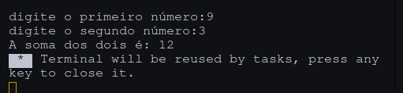

return a+b;

}

int main() {

int numeroA, numeroB;

printf("digite o primeiro número:");

scanf("%d", &numeroA);

printf("digite o segundo número:");

scanf("%d", &numeroB);

printf("A soma dos dois é: %d\n", soma(numeroA, numeroB));

}

2.Crie um programa que leia três números e determine qual deles é o maior.

#include <stdio.h>

float bigger(float a, float b, float c ){

if (a>b && a>c){

return a;

}

if (b> a && b > c) {

return b;

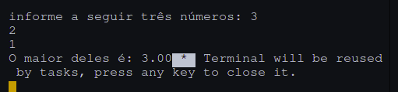

}

return c;

}

int main() {

float A,B,C;

printf("informe a seguir três números: ");

scanf("%f", &A);

scanf("%f", &B);

scanf("%f", &C);

printf("O maior deles é: %.2f", bigger(A,B,C));

}

3.. Escreva um programa que leia um número inteiro e exiba "par" se o número for par e "ímpar" se for ímpar.

#include <stdio.h>

#include <stdbool.h>

bool isEven(int a) {

if (a%2 == 0) return true;

return false;

}

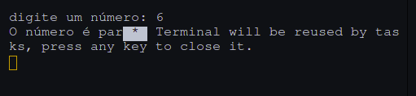

int main () {

int number;

printf("digite um número: ");

scanf("%d", &number);

if (isEven(number)){

printf("O número é par");

return 0;

}

printf("O número é ímpar");

}

4.. Escreva um programa que solicite ao usuário um número inteiro e exiba o dobro desse número.

#include <stdio.h>

int doubler(int a) {

return a*2;

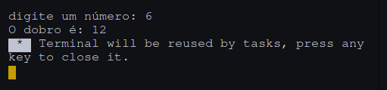

}

int main() {

int number;

printf("digite um número: ");

scanf("%d", &number);

printf("O dobro é: %d\n", doubler(number));

}

5.Crie um programa que calcule a média de três números inseridos pelo usuário

#include <stdio.h>

float mean(float a,int c) {

return a/c;

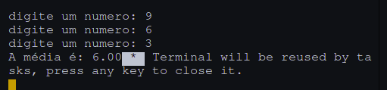

}

int main(){

int number, i;

float total = 0 ;

for (i = 0; i < 3; i++) {

printf("digite um numero: ");

scanf("%d", &number);

total += number;

}

printf("A média é: %.2f", mean(total, i));

}

6.Escreva um programa que leia dois números inteiros e exiba o maior deles.

#include <stdio.h>

int bigger(int a, int b){

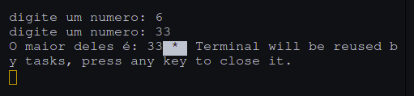

if (a>b) return a;

return b;

}

int main(){

int numberA, numberB;

printf("digite um numero: ");

scanf("%d", &numberA);

printf("digite um numero: ");

scanf("%d", &numberB);

printf("O maior deles é: %d", bigger(numberA, numberB));

}

7.Crie um programa que solicite um número ao usuário e exiba a tabuada desse número de 1 a 10.

#include <stdio.h>

void showMutiplicationTable (int number) {

for (int i = 1; i <= 10; i++){

printf("%d X %d = %d\n", number, i, number*i);

}

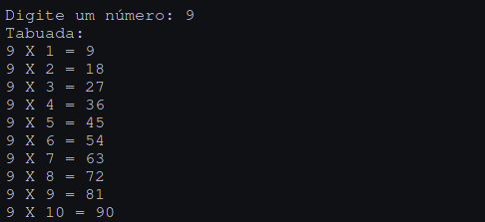

}

int main() {

printf("Digite um número: ");

int number;

scanf("%d", &number);

printf("Tabuada:\n");

showMutiplicationTable(number);

}

8.Escreva um programa que leia um número inteiro positivo e exiba todos os números de 1 até esse número.

#include <stdio.h>

void showAntecesors(int number) {

for (int i = 1; i < number; i++) printf("%d ",i);



}

int main(){

printf("Digite um número: ");

int number;

scanf("%d", &number);

printf("Os antecessores são: ");

showAntecesors(number);

}

9.Crie um programa que leia um número inteiro e exiba todos os seus divisores.

#include <stdio.h>

void showDivisors(int number){

printf("Divisores: ");

for (int i = 1; i < number; i++){

if (number % i == 0) {

printf("%d ", i);

}

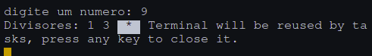

}

}

int main() {

int number;

printf("digite um numero: ");

scanf("%d", &number);

showDivisors(number);

}

10.Escreva um programa que solicite ao usuário um número e determine se ele é primo

#include <stdio.h>

#include <stdbool.h>

bool isPrimeNumber(int number) {

for (int i = 2; i < number; i++){

if (number % i == 0 ) return false;

}

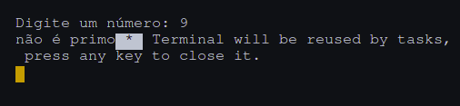

return true;

}

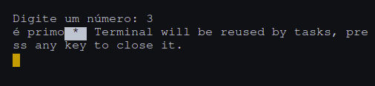

int main() {

printf("Digite um número: ");

int number;

scanf("%d", &number);

if (isPrimeNumber(number)) printf("é primo");

else printf("não é primo");

}

11.Crie um programa que leia dois números inteiros e exiba o resultado da multiplicação deles sem usar o operador * (use soma repetida).

#include <stdio.h>

int multiplier(int a, int b) {

int total = 0;

for (int i=1; i <= b; i++) {

total += a;

}

return total;

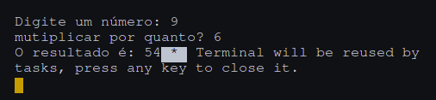

}

int main () {

printf("Digite um número: ");

int number, multip;

scanf("%d", &number);

printf("mutiplicar por quanto? ");

scanf("%d", &multip);

printf("O resultado é: %d", multiplier(number, multip));

}

12.Escreva um programa que calcule o fatorial de um número fornecido pelo usuário

#include <stdio.h>

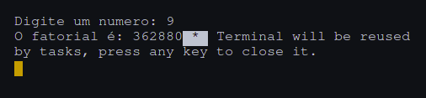

int fatorial(int a) {

if (a == 0){

return 1;

}

return a * fatorial(a-1);

}

int main() {

printf("Digite um numero: ");

int number;

scanf("%d", &number);

printf("O fatorial é: %d", fatorial(number));

}

13.Crie um programa que leia dois números inteiros e determine se o primeiro é múltiplo do segundo.

#include <stdio.h>

#include <stdbool.h>

int isMultiple(int a, int b) {

if (a % b == 0){

return true;

}

return false;

}

int main(){

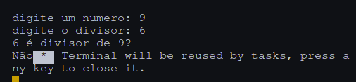

printf("digite um numero: ");

int number, divisor;

scanf("%d", &number);

printf("digite o divisor: ");

scanf("%d", &divisor);

printf("%d é divisor de %d?", divisor, number);

if (isMultiple(number, divisor)){

printf("\nSim");

return 0;

}

printf("\nNão");

}

14.Escreva um programa que solicite ao usuário a idade e exiba se a pessoa é menor de idade, maior de idade ou idosa (considerando 18 e 60 anos).

#include <stdio.h>

#include <stdbool.h>

bool checkAbleToVote(int age){

if (age < 18) return false;

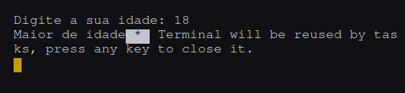

return true;

}

int main(){

printf("Digite a sua idade: ");

int age;

scanf("%d", &age);

if (checkAbleToVote(age)) printf("Maior de idade");

else printf("menor de idade");

}

15.Crie um programa que leia um número inteiro e exiba o seu valor absoluto

#include <stdio.h>

#include <stdlib.h>

int absolute(int number) {

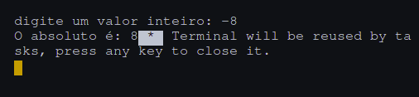

return abs(number);

}

int main() {

printf("digite um valor inteiro: ");

int number;

scanf("%d", &number);

printf("O absoluto é: %d", absolute(number));

}

16.Escreva um programa que leia um número inteiro e exiba a quantidade de dígitos que ele possui.

#include <stdio.h>

int len(long int number){

int counter = 0;

while (number > 1) {

printf("%ld\n", number);

number = number/10;

counter += 1;

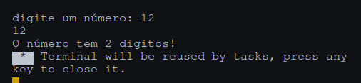

}

return counter+1;

}

int main() {

printf("digite um número: ");

int number;

scanf("%d", &number);

printf("O número tem %d digitos!\n", len(number));

}

17.Crie um programa que leia dois números e determine se ambos são positivos, negativos ou de sinais opostos.

#include <stdio.h>

#include <stdbool.h>

bool checkPositive(int number){

if (number > 0) return true;

return false;

}

bool checkSameSignal(int number1, int number2){

if (checkPositive(number1) && checkPositive(number2)) return true;

if (!checkPositive(number1) && !checkPositive(number2)) return true;

return false;

}

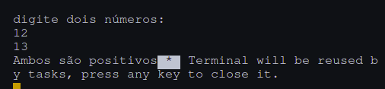

int main() {

printf("digite dois números:\n");

int number1, number2;

scanf("%d", &number1);

scanf("%d", &number2);

printf("Ambos são ");

if (checkSameSignal(number1, number2)){

if (number1 == 0){

printf("neutros");

return 0;

}

if(checkPositive(number1)) printf("positivos");

else printf("negativos");

return 0;

}

printf("de sinais opostos");

}

18.Escreva um programa que leia um número inteiro e verifique se ele é divisível por 3 e 5 ao mesmo tempo.

#include <stdio.h>

#include <stdbool.h>

bool checkDivisor(int number, int divisor) {

if (number % divisor == 0) return true;

return false;

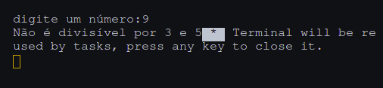

}

int main(){

printf("digite um número:");

int number;

scanf("%d", &number);

if (checkDivisor(number, 3)) {

if(checkDivisor(number, 5)){

printf("é divisível por 3 e por 5");

return 0;

}

}

printf("Não é divisível por 3 e 5");

}

19.Crie um programa que leia o salário de um funcionário e calcule o valor do novo salário após um aumento de 15%.

#include <stdio.h>

float applyPercentage(float value, float percent) {

return value + value*percent/100;

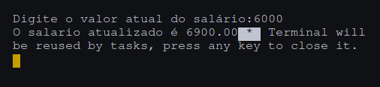

}

int main() {

printf("Digite o valor atual do salário:");

float salary;

scanf("%f", &salary);

salary = applyPercentage(salary, 15);

printf("O salario atualizado é %.2f", salary);

}

20.Escreva um programa que converta uma temperatura em graus Celsius para Fahrenheit.

#include <stdio.h>

float convertToFahrenheit(float celsius){

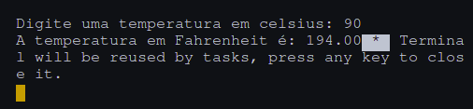

return celsius*9/5 +32;

}

int main(){

printf("Digite uma temperatura em celsius: ");

float temp;

scanf("%f", &temp);

printf("A temperatura em Fahrenheit é: %.2f", convertToFahrenheit(temp));

}

21.Crie um programa que solicite ao usuário uma quantidade de segundos e a converta para horas, minutos e segundos.

#include <stdio.h>

void showTimeStamp(int seconds){

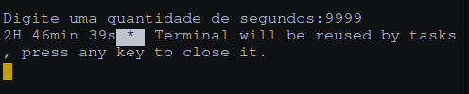

int hours, minutes, seconds_;

hours = seconds/3600;

minutes = (seconds%3600)/60;

seconds_ = seconds %60;

printf("%dH %dmin %ds", hours, minutes, seconds_);

}

int main(){

printf("Digite uma quantidade de segundos:");

int seconds;

scanf("%d", &seconds);600

showTimeStamp(seconds);

}

22.Escreva um programa que leia o ano de nascimento de uma pessoa e determine se ela pode votar (considerando 16 anos como idade mínima).

#include <stdio.h>

#include <stdbool.h>

bool checkAbleToVote(int age){

if (age < 16) return false;

return true;

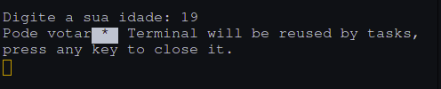

}

int main(){

printf("Digite a sua idade: ");

int age;

scanf("%d", &age);

if (checkAbleToVote(age)) printf("Pode votar");

else printf("Não pode votar");

}

23.Crie um programa que leia o preço de um produto e exiba o valor com 10% de desconto.

#include <stdio.h>

float applyPercentage(float value, float percent) {

return value + value*percent/100;

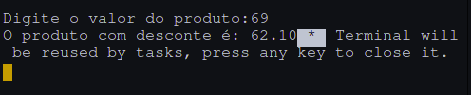

}

int main() {

printf("Digite o valor do produto:");

float productValue;

scanf("%f", &productValue);

productValue = applyPercentage(productValue, -10);

printf("O produto com desconte é: %.2f", productValue);

}

24.Escreva um programa que calcule o IMC de uma pessoa e exiba a categoria correspondente (baixo peso, normal, sobrepeso, obesidade).

// IMC = PESO/(ALTURA)²

#include <stdio.h>

float IMC(float peso, float altura){

return peso/(altura*altura);

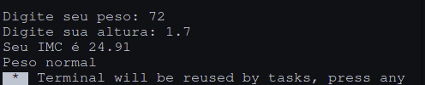

}

int main(){

printf("Digite seu peso: ");

float peso, altura, imc;

scanf("%f", &peso);

printf("Digite sua altura: ");

scanf("%f", &altura);

imc = IMC(peso, altura);

printf("Seu IMC é %.2f\n", imc);

if (imc < 18.5) {

printf("Baixo peso\n");

} else if (imc >= 18.5 && imc < 25) {

printf("Peso normal\n");

} else if (imc >= 25 && imc < 29.9) {

printf("Sobrepeso\n");

} else {

printf("Obesidade\n");

}

}

25.Crie um programa que leia três números e determine se eles podem formar um triângulo (verificando as condições de existência).

#include <stdio.h>

int isTriangle(float a, float b, float c){

return (a + b > c) && (a + c > b) && (b + c > a);

}

int main(){

printf("Digite os valores dos 3 lados: ");

float a, b, c;

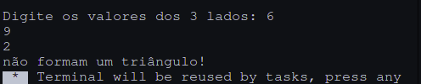

scanf("%f", &a);

scanf("%f", &b);

scanf("%f", &c);

if (isTriangle(a, b, c)) printf("formam um triângulo!\n");

else printf("não formam um triângulo!\n");

}

26.Escreva um programa que leia um número e exiba se ele é positivo, negativo ou zero.

#include <stdio.h>

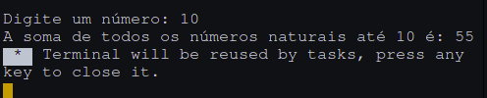

int main() {

int numero, soma = 0;

printf("Digite um número: ");

scanf("%d", &numero);

for (int i = 1; i <= numero; i++) {

soma += i;

}

printf("A soma de todos os números naturais até

%d é: %d\n", numero, soma);

return 0;

}

27.Crie um programa que leia um número inteiro positivo e determine se ele é um número perfeito (igual à soma de seus divisores próprios).

#include <stdio.h>

#include <stdbool.h>

bool checkPerfect(int number){

int counter = 0;

for (int i = number-1; i > 0; i--){

if (number%i == 0){

printf("%d ", i);

counter += i;

if (i != 1) printf("+ ");

}

}

printf("= %d", counter);

if (counter == number){

return true;

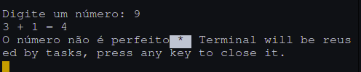

}

return false;

}

int main() {

printf("Digite um número: ");

int number;

scanf("\n\n%d", &number);

if (checkPerfect(number)) printf("\nO número é perfeito");

else printf("\nO número não é perfeito");

}

28.Escreva um programa que solicite ao usuário um número e exiba a soma de todos os números naturais até esse número.

#include <stdio.h>

void showNaturalsUntil(int number){

for (int i = 0; i < number; i++){

printf("%d ", i);

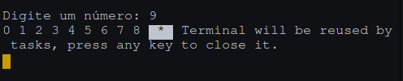

}

}

int main() {

printf("Digite um número: ");

int number;

scanf("%d", &number);

showNaturalsUntil(number);

}

29.Crie um programa que leia um valor de tempo em minutos e o converta para horas e minutos.

// Crie um programa que leia um valor de tempo em minutos e o

// converta para horas e minutos

#include <stdio.h>

void showTimeStamp(int minutes){

int hours, minutes_;

hours = minutes/60;

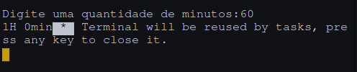

minutes_ = minutes % 60;

printf("%dH %dmin", hours, minutes_);

}

int main(){

printf("Digite uma quantidade de minutos:");

int minutes;

scanf("%d", &minutes);

showTimeStamp(minutes);

}

30.Escreva um programa que leia um número inteiro e exiba seu antecessor e seu sucessor.

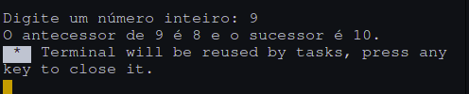

#include <stdio.h>

int main() {

int numero;

printf("Digite um número inteiro: ");

scanf("%d", &numero);

printf("O antecessor de %d é %d e o sucessor é %d.\n", numero, numero - 1, numero + 1);

return 0;

}

31.Crie um programa que leia dois números e exiba o maior divisor comum (MDC) entre eles.

#include <stdio.h>

int calcular_mdc(int a, int b) {

while (b != 0) {

int temp = b;

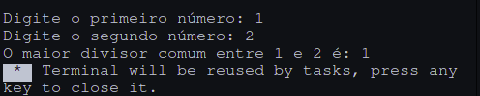

b = a % b;

a = temp;

}

return a; }

int main() {

int num1, num2;

printf("Digite o primeiro número: ");

scanf("%d", &num1);

printf("Digite o segundo número: ");

scanf("%d", &num2);

int mdc = calcular_mdc(num1, num2);

printf("O maior divisor comum entre %d e %d é:

%d\n", num1, num2, mdc);

return 0; }

32. Escreva um programa que leia três números e determine se eles podem formar um triângulo retângulo

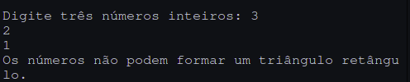

#include <stdio.h>

int main() {

int a, b, c;

printf("Digite três números inteiros: ");

scanf("%d %d %d", &a, &b, &c);

// Verificar se a² + b² = c²

if ((a * a + b * b == c * c) || (a * a + c * c == b * b) || (b

* b + c * c == a * a)) {

printf("Os números podem formar um triângulo

retângulo.\n");

} else {

printf("Os números não podem formar um

triângulo retângulo.\n");

}

return 0;

}

33. Crie um programa que leia um número inteiro e verifique se ele é um número de Armstrong (ex: 153 = 1^3 + 5^3 + 3^3).

#include <stdio.h>

#include <math.h>

int main() {

int numero, temp, soma = 0, digitos = 0;

printf("Digite um número inteiro: ");

scanf("%d", &numero);

temp = numero;

while (temp != 0) {

temp /= 10;

digitos++;

}

temp = numero;

while (temp != 0) {

int digito = temp % 10;

soma += pow(digito, digitos);

temp /= 10;

}

if (soma == numero) {

printf("O número é um número de

Armstrong.\n");

} else {

printf("O número não é um número de

Armstrong.\n");

}

return 0;

}

34. Escreva um programa que calcule a soma dos dígitos de um número fornecido pelo usuário.

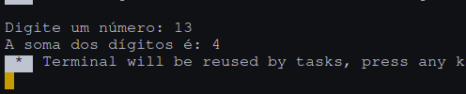

#include <stdio.h>

int main() {

int numero, soma = 0;

printf("Digite um número: ");

scanf("%d", &numero);

while (numero != 0) {

soma += numero % 10; //pega o ultimo nmr

numero /= 10; // retira o ultimo nmr

}

printf("A soma dos dígitos é: %d\n", soma);

return 0;

}

35. Crie um programa que leia um número inteiro edetermine se ele é par ou ímpar.

#include <stdio.h>

int main() {

int numero;

printf("Digite um número inteiro: ");

scanf("%d", &numero);

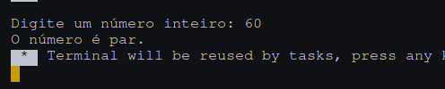

if (numero % 2 == 0) {

printf("O número é par.\n");

} else {

printf("O número é ímpar.\n");

}

return 0;

}

36. Escreva um programa que leia uma quantidade de litros e o preço por litro de combustível e exiba o valor total a ser pago.

#include <stdio.h>

int main() {

float litros, precoPorLitro, valorTotal;

printf("Digite a quantidade de litros: ");

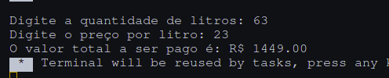

scanf("%f", &litros);

printf("Digite o preço por litro: ");

scanf("%f", &precoPorLitro);

valorTotal = litros * precoPorLitro;

printf("O valor total a ser pago é: R$ %.2f\n",

valorTotal);

return 0;

}

37. Crie um programa que leia três números inteiros e determine se eles estão em ordem crescente, decrescente ou não ordenados.

#include <stdio.h>

int main() {

int a, b, c;

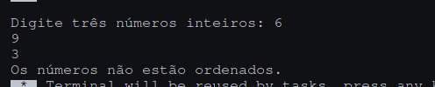

printf("Digite três números inteiros: ");

scanf("%d %d %d", &a, &b, &c);

if (a < b && b < c) {

printf("Os números estão em ordem crescente.\n");

} else if (a > b && b > c) {

printf("Os números estão em ordem decrescente.\n");

} else {

printf("Os números não estão ordenados.\n");

}

return 0; }

38. Escreva um programa que converta uma quantidade de dias para anos, meses e dias.

#include <stdio.h>

#include <stdio.h>

int main() {

int dias, dias2 , anos, meses;

printf("Digite a quantidade de dias: ");

scanf("%d", &dias);

dias2=dias;

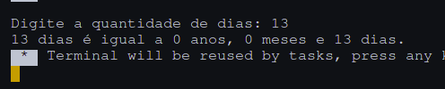

anos = dias / 365;

dias %= 365;

meses = dias / 30;

dias %= 30;

printf("%d dias é igual a %d anos, %d meses e %d dias.\n", dias2, anos, meses, dias);

return 0;

}

39. Crie um programa que leia um número inteiro e exiba a sequência de Fibonacci até o valor do número.

#include <stdio.h>

int main() {

int n, a = 0, b = 1, temp;

printf("Digite um número inteiro: ");

scanf("%d", &n);

printf("Sequência de Fibonacci até %d:\n", n);

while (a <= n) {

printf("%d ", a);

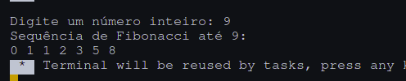

temp = a;

a = b;

b = temp + b;

}

printf("\n");

}

40. Escreva um programa que leia uma base e uma altura e calcule a área de um triângulo.

#include <stdio.h>

int main() {

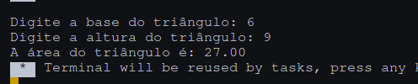

float base, altura, area;

printf("Digite a base do triângulo: ");

scanf("%f", &base);

printf("Digite a altura do triângulo: ");

scanf("%f", &altura);

area = (base * altura) / 2;

printf("A área do triângulo é: %.2f\n", area);

}